**7 ЛАБОРАТОРНАЯ РАБОТА №7**

**ДЕЛИТЕЛИ С ПРОИЗВОЛЬНЫМ ПОСТОЯННЫМ КОЭФФИЦИЕНТОМ ДЕЛЕНИЯ**

**Цель работы:** изучить временные диаграммы работы делителей с произвольным постоянным коэффициентом деления (ДПКД), построенных по различным схемам.

**7.1 Краткие теоретические сведения**

Счетчики, в зависимости от количества разрядов N, реализуют коэффициент счета  и их можно использовать в качестве делителей частоты, у которых . Часто при проектировании цифровых устройств возникает необходимость в делителях частоты с произвольным коэффициентом счета.

Известны различные методы построения таких делителей. Наиболее широкое распространение получили следующие:

* метод исключения лишних состояний счетчика;
* метод искусственного принудительного насчета импульсов в счетчике;
* метод принудительного задания коэффициента пересчета в вычитающем счетчике;
* синтез счетчиков с использованием теории цифровых автоматов.

1. Метод исключения лишних состояний счетчика

Пусть счетчик в процессе счета проходит кодовые комбинации от нулевой до некоторой (N - 1)-й, тогда очевидно, что его коэффициент пересчета равен N. Можно уменьшить коэффициент пересчета до значения M < N, исключая часть кодовых комбинаций от M до (N - 1). Для этого необходимо сбрасывать счетчик в ноль, как только на его выходе будет установлена комбинация M.

1. Метод искусственного принудительного насчета имульсов

Пусть счетчик в процессе счета проходит кодовые комбинации от нулевой до некоторой (N - 1)-й, тогда очевидно, что его коэффициент пересчета равен N. Коэффициент пересчета можно уменьшить до значения M < N, если исключить кодовые комбинации от 0 до К = N-M-1. Для этого необходимо после появления на выходе счетчика комбинации N-1 производить установку триггеров в состояние, соответствующее N - M.

1. Метод принудительного задания коэффициента пересчета в вычитающем счетчике

Пусть состояния вычитающего счетчика изменяется от (N - 1) до 0, тогда очевидно, что его коэффициент пересчета равен N. Коэффициент пересчета можно уменьшить до значения M < N, если после появления нулевой комбинации на выходе записывать в вычитающий счетчик код М-1.

1. Синтез счетчиков с использованием теории цифровых автоматов

Этот метод основан на теории цифровых автоматов и предполагает выполнение следующих операций.

1 Составляют структурную модель счетчика.

2 Составляют расширенную таблицу истинности.

3 Получают выражение для выходного сигнала комбинационной схемы, при необходимости, и входных сигналов триггеров.

4 Реализуют полученные выражения с помощью известных логических элементов.

**7.2 Порядок выполнения работы**

1) Изучите до начала выполнения лабораторной работы методики синтеза ДПКД.

2) Синтезируйте схему ДПКД с учетом установленного варианта задания по таблице 7.11.

Таблица 7.1 — Варианты заданий

|  |  |  |
| --- | --- | --- |
| **№ варианта** | **Коэффициент деления** | **Базовая микросхема** |
| 1 | 9 | K555IE5 |

3) Исследуйте в подрежиме Run/Transient режимы работы синтезированного делителя.

4) Синтезируйте две схемы ДПКД на микросхемах средней степени интеграции с учетом требований, приведенных в таблице 7.12.

Таблица 7.12 — Варианты заданий

|  |  |  |  |
| --- | --- | --- | --- |
| **Номер варианта** | **Методы построения делителя** | **Коэффициент  деления** | **Базовая микросхема** |
| 1 | 1,4 | 6 | K555TM2 |

5) Создайте схему проверки синтезированного ДПКД.

6) Проверьте в подрежиме Run/Transient правильность работы ДПКД.

**7.3 Результаты исследования и анализа параметров и характеристик исследуемого цифрового устройства**

**7.3.1 Построение ДКПД с коэффициентом деления 9**

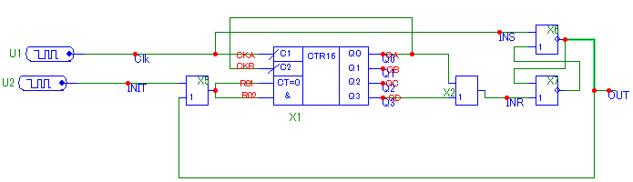

Рисунок 7.1 – Схема делителя частоты на 9

Описание генераторов сигналов:

.define Clk

+0NS 0

+LABEL=START

+150NS INCR BY 1

+300NS GOTO START -1 TIMES

.define INIT

+0NS 1

+50NS 0

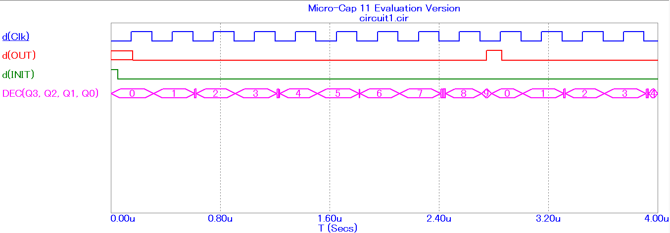

Рисунок 7.2 – Временные диаграммы делителя на 9

**7.3.2 Построение ДКПД по методу исключения лишних состояний**

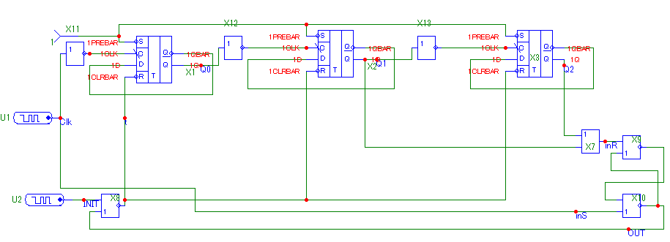

Рисунок 7.3 – Схема делителя на 6 по методу исключения лишних состояний

Описание генераторов сигналов:

.define Clk

+0NS 0

+LABEL=START

+200NS INCR BY 1

+400NS GOTO START -1 TIMES

.define INIT

+0NS 1

+50NS 0

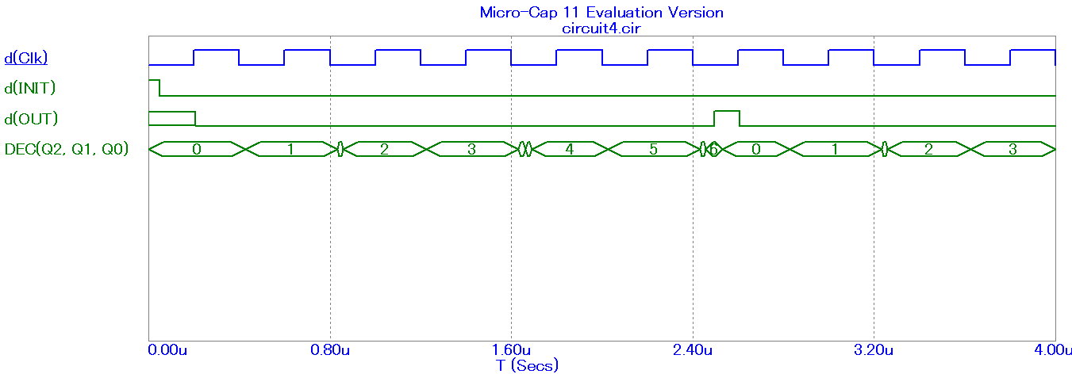

Рисунок 7.4 – Временные диаграммы делителя частоты

**7.3.3 Построение ДКПД по методу теории цифровых автоматов**

Таблица 7.3 — Таблица истинности работы делителя

|  |  |  |  |  |  |  |  |  |  |
| --- | --- | --- | --- | --- | --- | --- | --- | --- | --- |
| **Номер импуль-са** | **Текущее  состояние** | | | **Следующее  состояние** | | | **Управляющие  сигналы** | | |
| Q3 | Q2 | Q1 | Q3 | Q2 | Q1 | D3 | D2 | D1 |
| 0 | 0 | 0 | 0 | 0 | 0 | 1 | 0 | 0 | 1 |
| 1 | 0 | 0 | 1 | 0 | 1 | 0 | 0 | 1 | 0 |
| 2 | 0 | 1 | 0 | 0 | 1 | 1 | 0 | 1 | 1 |
| 3 | 0 | 1 | 1 | 1 | 0 | 0 | 1 | 0 | 0 |
| 4 | 1 | 0 | 0 | 1 | 0 | 1 | 1 | 0 | 1 |
| 5 | 1 | 0 | 1 | 0 | 0 | 0 | 0 | 0 | 0 |

Таблица 7.4 — Карта Карно Таблица 7.5 — Карта Карно

|  |  |  |  |  |  |  |  |  |  |  |  |
| --- | --- | --- | --- | --- | --- | --- | --- | --- | --- | --- | --- |
| Q3\Q2Q1 | 00 | 01 | 11 | 10 |  |  | Q3\Q2Q1 | 00 | 01 | 11 | 10 |
| 0 | 1 | 0 | 0 | 1 |  |  | 0 | 0 | 1 | 0 | 1 |
| 1 | 1 | 0 | X | X |  |  | 1 | 0 | 0 | X | X |

D1=!Q1D2=Q2*!Q1 + !Q3*!Q2*Q1  Таблица 7.6 — Карта Карно

|  |  |  |  |  |  |
| --- | --- | --- | --- | --- | --- |
| Q3\Q2Q1 | 00 | 01 | 11 | 10 |  |
| 0 | 0 | 0 | 1 | 0 |  |
| 1 | 1 | 0 | X | X |  |

D3=!Q1*!Q2*Q3 + Q2*Q1

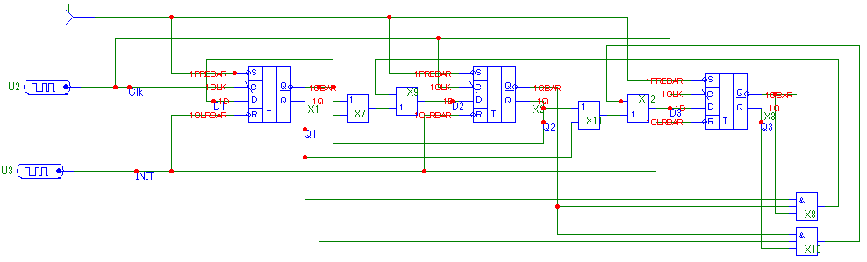

Рисунок 7.5 – Схема ДКПД синтезированного с использованием теории цифровых автоматов

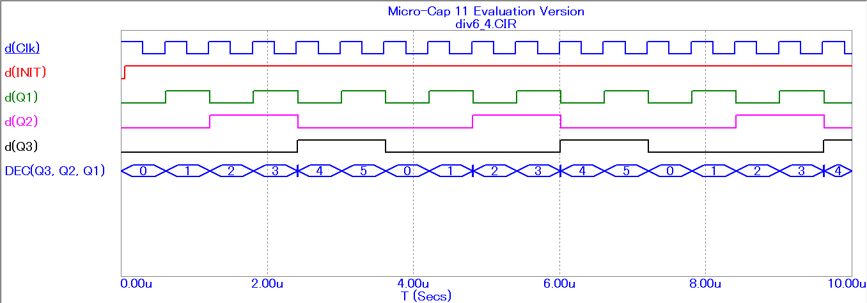

Рисунок 7.6 – Временные диаграммы ДКПД

**7.4 Особенности функционирования САПР Micro-Cap 11.0, выявленные в ходе выполнения лабораторной работы**

В ходе лабораторной работы была выявлена особенность новой версии САПР, когда во время анализа схемы автоматически перестраивается исследуемый график при изменении параметров схемы, что очень удобно. Также было выявлено, что в САПР MicroCap 11 можно при анализе временных диаграм цифрового устройства объединять несколько цифровых сигналов с помощью DEC(), что упрощает анализ таких устройств как делители частоты.

**Выводы**

В ходе лабораторной работы был синтезирован ДКПД с коэффициентом деления 9 с использованием счетчика K555IE5. Также был синтезирован ДКПД с коэффициентом деления 6 с использованием триггера К555ТМ2 с помощью двух методов: метода исключения лишних состояний счетчика и метода с использованием теории цифровых автоматов. Первый метод является более простым для реализации, но вместе с тем он требует использования дополнительного RS триггера. Четвертый метод сложнее, но обеспечивает отсутствие паразитных импульсов в выходном сигнале.